
ΔΗΜΟΣ ΑΓΙΟΥ ΝΙΚΟΛΑΟΥ
ΓΡΑΦΕΙΟ ΤΥΠΟΥ
Άγιος Νικόλαος 14-3-2025

Λειτουργία δύο νέων δωρεάν γραμμών Αστικής Συγκοινωνίας στον Άγιο Νικόλαο από τον Μάϊο του 2025

Μανώλης Μενεγάκης: Μεριμνούμε για την καλύτερη δυνατή εξυπηρέτηση των δημοτών και των επισκεπτών της περιοχής μας

Στο πλαίσιο της προσπάθειας αναβάθμισης των παρεχόμενων υπηρεσιών και της βελτίωσης της ποιότητας ζωής των πολιτών και με στόχο την εξυπηρέτηση της αυξημένης αστικής κινητικότητας στον Δήμο Αγίου Νικολάου, η δημοτική αρχή έλαβε, όπως έχει εξαγγείλει, πρωτοβουλία διεύρυνσης της υφιστάμενης γραμμής Αστικής Συγκοινωνίας από τον ερχόμενο Μάϊο.
Επισημαίνεται ότι δημότες και επισκέπτες θα μπορούν να χρησιμοποιούν και τις δύο νέες γραμμές Αστικής Συγκοινωνίας δωρεάν, αφού ο Δήμος Αγίου Νικολάου θα αναλάβει σε αυτή τη φάση να καταβάλει το κόστος λειτουργίας των Λεωφορείων στον ανάδοχο οικονομικό φορέα.
Κατά την συνεδρίαση της Δημοτικής Επιτροπής του Δήμου Αγίου Νικολάου το πρωί της Παρασκευής, κατακυρώθηκε ο ανοικτός δημόσιος διαγωνισμός για την εκτέλεση της Υπηρεσίας με τίτλο «Αστική Ενδοδημοτική Συγκοινωνία της πόλης του Αγίου Νικολάου», με μοναδικό ανάδοχο το ΚΤΕΛ Ηρακλείου-Λασιθίου Α.Ε. που κατέθεσε προσφορά (προ Φ.Π.Α.) 175.005,52 Ευρώ. Μοναδικός φορέας χρηματοδότησης της σύμβασης που θα συναφθεί είναι ο Δήμος Αγίου Νικολάου.
Τώρα, αυτό που αναμένεται είναι η τελική έγκριση της Αποκεντρωμένης Διοίκησης Κρήτης.
Η συγκεκριμένη πρωτοβουλία του Δήμου προβλέπει ότι η ήδη λειτουργούσα «Κίτρινη Γραμμή» να λειτουργήσει έως τον Απρίλιο του 2025.
Έπειτα, από 1-5-2025 έως 31-10-2025 θα ξεκινήσουν αντίστοιχα να λειτουργούν, ταυτόχρονα δύο γραμμές Αστικής Συγκοινωνίας, με τις χαρακτηριστικές ονομασίες «Κόκκινη Γραμμή» και «Πράσινη Γραμμή».
Ο Δήμαρχος Αγίου Νικολάου Μανώλης Μενεγάκης τονίζει σε δήλωσή του ότι η λόγω απόφαση ελήφθη, παίρνοντας υπόψη τον κυκλοφοριακό φόρτο κατά τους καλοκαιρινούς μήνες αλλά και τον όγκο των επισκεπτών που έρχονται στον τόπο μας. «Συνεχίζουμε να μεριμνούμε για την καλύτερη δυνατή εξυπηρέτηση των δημοτών και των επισκεπτών της περιοχής μας, παρέχοντάς τους τη δυνατότητα να χρησιμοποιούν δύο γραμμές Αστικής Συγκοινωνίας. Και αυτό θα είναι σε αυτή τη φάση δωρεάν για αυτούς, αφού ο Δήμος αναλαμβάνει να πληρώσει όλο το αντίτιμο. Σε επόμενο χρονικό διάστημα, σταθμίζοντας όλες τις δυνατότητες συγκοινωνίας (Ι.Χ., ΚΤΕΛ, Ταξί, κ.ά.), εξετάζεται η δυνατότητα περαιτέρω διεύρυνσης των δρομολογίων, ενδεχομένως με τη θέσπιση Κάρτας Δημότη και θέσπισης εισιτηρίου για τους επισκέπτες» αναφέρει ο Δήμαρχος.

Ο αρμόδιος αντιδήμαρχος Δημοσίου Χώρου και Καθημερινότητας Νίκος Καμινογιαννάκης, συμπληρωματικά σημείωσε πως με συχνά και τακτικά δρομολόγια ο Δήμος μέσα από τη διεύρυνση αυτή καλύπτει σημαντικά σημεία της πόλης, διευκολύνοντας την πρόσβαση σε βασικές υπηρεσίες και αξιοθέατα της. «Περιορίζουμε την κυκλοφοριακή συμφόρηση ιδιαίτερα τους καλοκαιρινούς μήνες, μειώνοντας τον αριθμό των ιδιωτικών οχημάτων που κινούνται εντός του κέντρου της πόλης, βελτιώνοντας το κυκλοφοριακό και διευκολύνοντας την πρόσβαση σε βασικά σημεία, περιορίζοντας την περιττή κίνηση οχημάτων. Επιπλέον αντιμετωπίζουμε το πρόβλημα της στάθμευσης και παράλληλα ενισχύουμε την οδική ασφάλεια. Συνολικά, η Αστική Συγκοινωνία στον Άγιο Νικόλαο αποτελεί μια αξιόπιστη και αποδοτική επιλογή μετακίνησης, προάγοντας τη βιώσιμη αστική ανάπτυξη και βελτιώνοντας την καθημερινότητα των πολιτών» ανέφερε σχετικά.
Αναλυτικά, τα δρομολόγια ανά Γραμμή Αστικής Συγκοινωνίας, είναι τα εξής:

Α. ΚΙΤΡΙΝΗ ΓΡΑΜΜΗ (λειτουργεί ήδη - μέχρι 30 Απριλίου 2025)
Η διαδρομή με την χαρακτηριστική ονομασία «Κίτρινη Γραμμή», εξυπηρετεί διαδρομή που έχει μήκος 7,0 χιλιόμετρα (πλήρες δρομολόγιο) και περιλαμβάνει το παρακάτω δρομολόγιο:
Αφετηρία – ΚΤΕΛ, Ρ. Φεραίου, Επιμενίδου, Κριτσάς, Κ. Καραμανλή, Κυκλικός Κόμβος Αστυνομικής Δ/νσης Λασιθίου, Κ. Καραμανλή, Λατούς, Ρούσου Καπετανάκη, Ακτή Νεάρχου, Σ. Βενιζέλου, Πλατεία Ελ. Βενιζέλου, Ρούσου Κουνδούρου, Μ. Σφακιανάκη, Ακτή Παπά Νικ. Παγκάλου, Ακτή Θεμιστοκλέους, Ακτή Ι. Κούνδουρου, Κ. Παλαιολόγου, Α. Παπανδρέου, Ελευθ. Πλατάκη, Γνώσεως, Θεοδωράκη, Μίνωος, Περιφ. Οδός Αγίου Νικολάου – Ελούντας, Α. Παπανδρέου, Επιμενίδου, Πηγάσου, Τέρμα - ΚΤΕΛ.
Στάσεις Κίτρινης Γραμμής:
Αφετηρία (ΚΤΕΛ Ηρακλείου - Λασιθίου)
1η στάση: Επιμενίδου 33,
2η στάση: Κριτσάς 3,
3η στάση: Κ. Καραμανλή (ΕΛΤΑ),
4η στάση: Κ. Καραμανλή 46 ,
5η στάση: Κ. Καραμανλή (Ένωση Μεραμβέλλου),
6η στάση: Λατούς (ΔΕΗ – ΔΕΥΑΑΝ),
7η στάση: Ρούσου Καπετανάκη 7, (παλαιό Δημαρχείο)
8η στάση: Πλατεία Ελ. Βενιζέλου,
9η στάση: Μ. Σφακιανάκη (ΡΕΞ),
10η στάση: Ακτή Παπά Νικ. Παγκάλου (Κέρατο Αμάλθειας),
11η στάση: Ακτή Θεμιστοκλέους (Λιμάνι),
12η στάση: Ακτή Ι. Κούνδουρου (Επιμελητήριο),
13η στάση: Κ. Παλαιολόγου (Λίμνη),
14η στάση: Κ. Παλαιολόγου 62,
15η στάση: Κ. Παλαιολόγου, (Κυκλοφοριακό πάρκο, 25μ μετά τη συμβολή με την οδό Δίκτης)
16η στάση: Α. Παπανδρέου (Μετά τον κυκλικό κόμβο του Νοσοκομείου),
17η στάση: Α. Παπανδρέου 60 ,
18η στάση: Ελευθ. Πλατάκη (Λύκεια),
19η στάση: Γνώσεως (ΕΠΑΛ),
20η στάση: Γνώσεως (ΕΚΑΒ),
21η στάση: Περιφ. Οδός Αγίου Νικολάου – Ελούντας (Δημαρχείο),
22η στάση: Περιφ. Οδός Αγίου Νικολάου – Ελούντας (Ξηρόκαμπος),
23η στάση: Α. Παπανδρέου (μετά τον κυκλικό κόμβο με κατεύθυνση προς κέντρο),
24η στάση: Α. Παπανδρέου (Νοσοκομείο),
Τέρμα (ΚΤΕΛ Ηρακλείου - Λασιθίου)
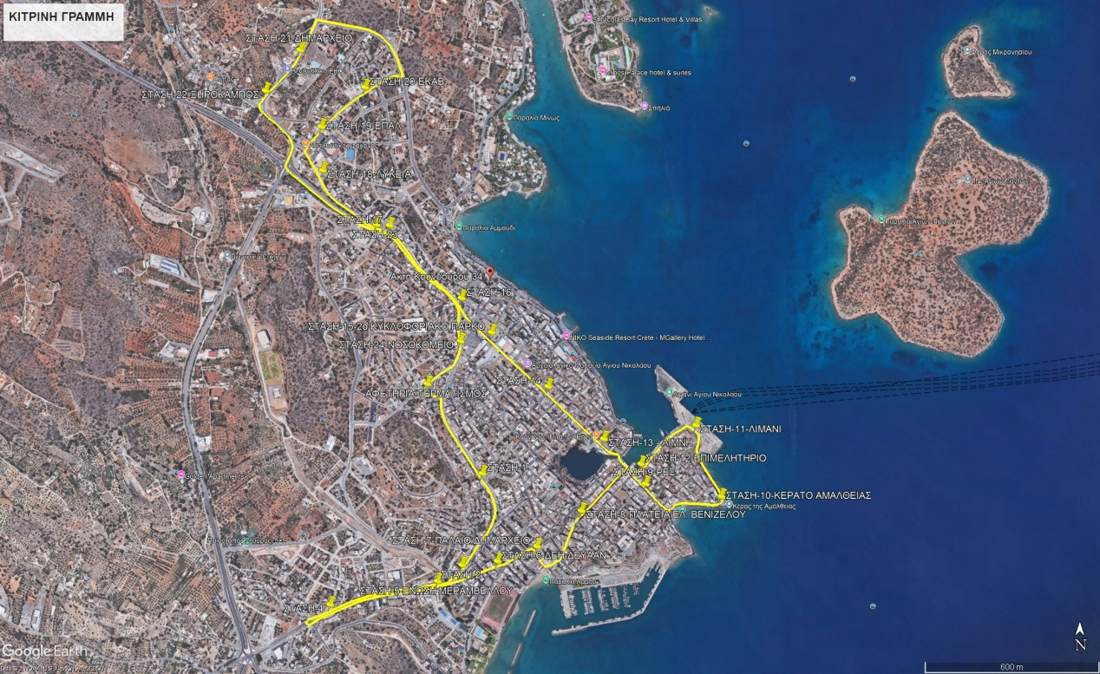

Β. ΚΟΚΚΙΝΗ ΓΡΑΜΜΗ (θα λειτουργήσει από 1-5-2025 έως 31-10-2025)
Η διαδρομή με την χαρακτηριστική ονομασία «Κόκκινη Γραμμή», εξυπηρετεί διαδρομή που έχει μήκος 4,7 χιλιόμετρα (πλήρες δρομολόγιο) και περιλαμβάνει το παρακάτω δρομολόγιο:
Αφετηρία – ΚΤΕΛ, Ρ. Φεραίου , Επιμενίδου , Κριτσάς , Κ. Καραμανλή , Κυκλικός Κόμβος Αστυνομικής Δ/νσης Λασιθίου, Κ. Καραμανλή, Λατούς, Ρούσου Καπετανάκη, Ακτή Νεάρχου, Σ. Βενιζέλου, Πλατεία Ελ. Βενιζέλου, Ρούσου Κουνδούρου, Μ. Σφακιανάκη, Ακτή Παπά Νικ. Παγκάλου, Ακτή Θεμιστοκλέους, Ακτή Ι. Κούνδουρου, Κ. Παλαιολόγου, Α. Παπανδρέου, Επιμενίδου, Πηγάσου, Τέρμα - ΚΤΕΛ.
Στάσεις Κόκκινης Γραμμής:
Αφετηρία (ΚΤΕΛ Ηρακλείου - Λασιθίου)
1η στάση: Επιμενίδου 33,
2η στάση: Κριτσάς 3,
3η στάση: Κ. Καραμανλή (ΕΛΤΑ),
4η στάση: Κ. Καραμανλή 46 ,
5η στάση: Κ. Καραμανλή (Ένωση Μεραμβέλλου),
6η στάση: Λατούς (ΔΕΗ – ΔΕΥΑΑΝ),
7η στάση: Ρούσου Καπετανάκη 7, (παλαιό Δημαρχείο)
8η στάση: Πλατεία Ελ. Βενιζέλου,
9η στάση: Μ. Σφακιανάκη (ΡΕΞ),
10η στάση: Ακτή Παπά Νικ. Παγκάλου (Κέρατο Αμάλθειας),
11η στάση: Ακτή Θεμιστοκλέους (Λιμάνι),
12η στάση: Ακτή Ι. Κούνδουρου (Επιμελητήριο),
13η στάση: Κ. Παλαιολόγου (Λίμνη),
14η στάση: Κ. Παλαιολόγου 62,
15η στάση: Κ. Παλαιολόγου, (Κυκλοφοριακό πάρκο, 25μ μετά τη συμβολή με την οδό Δίκτης) Ταυτίζεται με 15η στάση Κίτρινης Γραμμής
16η στάση: Α. Παπανδρέου (Νοσοκομείο), Ταυτίζεται με 24η στάση Κίτρινης Γραμμής
Τέρμα (ΚΤΕΛ Ηρακλείου - Λασιθίου)

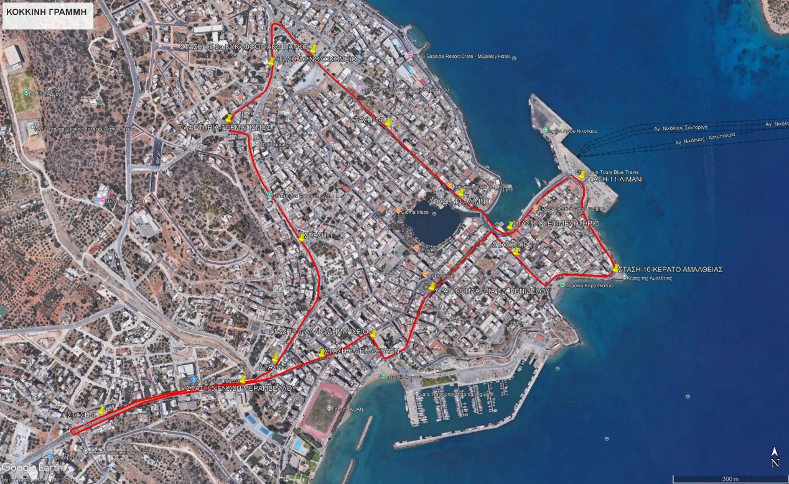

Γ. ΠΡΑΣΙΝΗ ΓΡΑΜΜΗ (θα λειτουργήσει από 1-5-2025 έως 31-10-2025)
Η διαδρομή με την χαρακτηριστική ονομασία «Πράσινη Γραμμή», εξυπηρετεί διαδρομή που έχει μήκος 4,7 χιλιόμετρα (πλήρες δρομολόγιο) και περιλαμβάνει το παρακάτω δρομολόγιο:
Αφετηρία – ΚΤΕΛ, Ρ. Φεραίου , Επιμενίδου (προς Νοσοκομείο), Α. Παπανδρέου, Ελευθ. Πλατάκη, Περιφ. Οδός Αγίου Νικολάου – Ελούντας, Μίνωος, Ακτή Στ. Κουνδούρου, Παλαιολόγου, Α. Παπανδρέου, Επιμενίδου, Πηγάσου, Τέρμα - ΚΤΕΛ.
Στάσεις Πράσινης Γραμμής:
Αφετηρία (ΚΤΕΛ Ηρακλείου - Λασιθίου)
1η στάση: Α. Παπανδρέου (Νοσοκομείο), Ταυτίζεται με 16η στάση Κίτρινης Γραμμής
2η στάση: Α. Παπανδρέου 60 , Ταυτίζεται με 17η στάση Κίτρινης Γραμμής
3η στάση: Ελευθ. Πλατάκη (Λύκεια), Ταυτίζεται με 18η στάση Κίτρινης Γραμμής
4η στάση: Περιφ. Οδός Αγίου Νικολάου – Ελούντας (Δημαρχείο),
5η στάση: Μίνωος (Απέναντι από πρατήριο καυσίμων «Aegean»
6η στάση: Μίνωος (Αγιος Αντώνιος)
7η στάση: Μίνωος (Παραλία Αμμούδι)
8η στάση: Ακτή Στ. Κουνδούρου (25μ μετά τη συμβολή με την οδό Ερυθρού Σταυρού.)
9η στάση: Ακτή Στ. Κουνδούρου (Μετά τα σκαλιά της οδού Λευκών Ορέων.)
10η στάση: Ακτή Στ. Κουνδούρου (25μ πριν τη διάβαση πεζών του ξενοδοχείου “Interkontinental”)
11η στάση: Ακτή Στ. Κουνδούρου (30μ. μετά τη συμβολή της οδού «Καπετάν Φαφούτη»)
12η στάση: Κ. Παλαιολόγου (Λίμνη),Ταυτίζεται με 13η στάση Κίτρινης Γραμμής
13η στάση: Κ. Παλαιολόγου 62 , Ταυτίζεται με 14η στάση Κίτρινης Γραμμής
14η στάση: Κ. Παλαιολόγου, (Κυκλοφοριακό πάρκο, 25μ μετά τη συμβολή με την οδό Δίκτης) Ταυτίζεται με 15η στάση Κίτρινης Γραμμής
15η στάση: Α. Παπανδρέου (Νοσοκομείο), Ταυτίζεται με 24η στάση Κίτρινης Γραμμής
Τέρμα (ΚΤΕΛ Ηρακλείου - Λασιθίου)
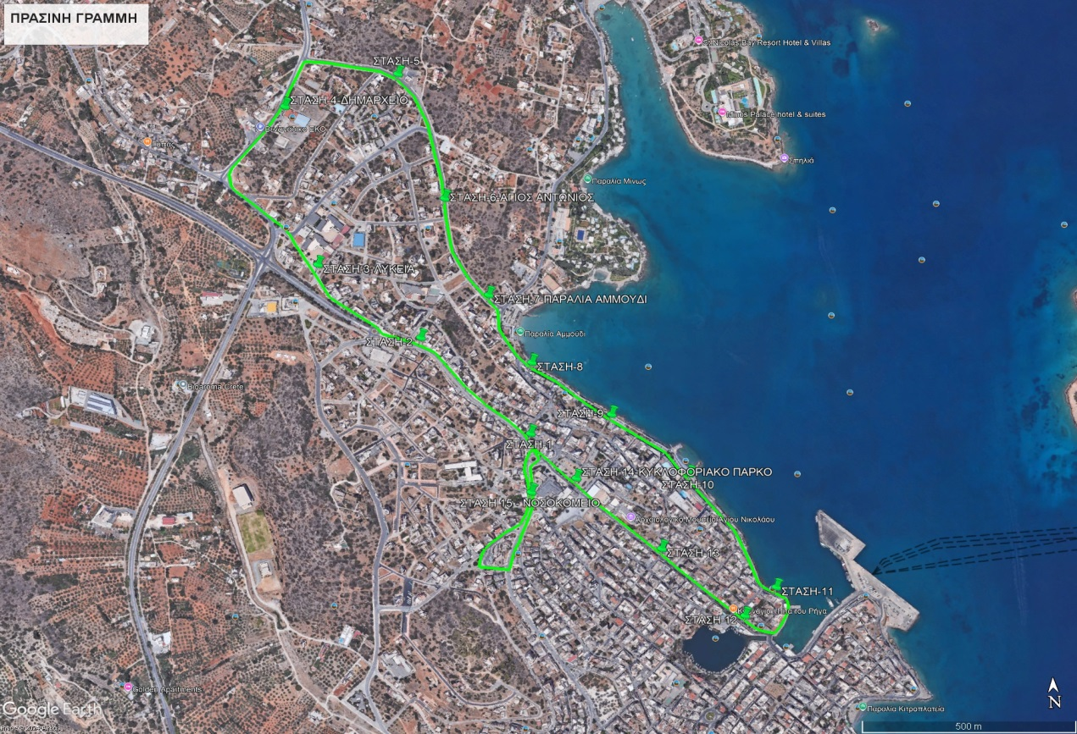

Οι παραπάνω διαδρομές, αναφέρονται σε δεκαεξάωρη (16 ώρες) λειτουργία καθημερινά, κατά την διάρκεια ολόκληρης της εβδομάδας (Δευτέρα έως Κυριακή), και θα εκτελούνται συνολικά 29 δρομολόγια την ημέρα.

